1제품 설명
2 관련 자료

제품 설명
실내 공기질 측정을 위한 독보적인 폼팩터의 CO2 센서, STCC4
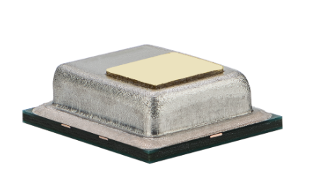
STCC4는 CO₂ 농도를 직접 측정하는 세계 최소형 센서로, 기존에 크기와 비용의 제약으로 제한되었던 CO₂ 측정 애플리케이션의 가능성을 획기적으로 넓혔습니다. 컴팩트한 전자 기기에 손쉽게 통합할 수 있도록 설계되어 CO₂ 센서 시장에 새로운 혁신을 제시합니다.

최신 열전도 센싱 기술을 활용하여 완전하게 캘리브레이션된 STCC4는 저전류 소모로 실내 공기질 애플리케이션에 필요한 높은 정확도를 제공합니다. STCC4는 업계 선도적인 당사의 온습도 센서와 결합될 때 정확한 신호 보상과 관련 실내 환경 파라미터 모니터링을 동시에 구현할 수 있습니다. SMD 설계와 Tape & Reel 포장 방식으로 대량 생산 조립에 최적화되어 있으며, 실내 공기질 모니터, 스마트 온도조절기, 에어컨 등 다양한 응용 분야에 적합합니다.

특징：
- 열전도도 센싱 기술
- 작고 컴팩트한 크기: 4 × 3 × 1.2 mm³
- 950µA의 저전류 소모
- SMD 납땜, 테이프 앤 릴 포장
- 디지털 I2C 인터페이스

장점：
- CO₂ 농도 직접 측정
- 공간 효율적인 설계 지원
- 저전력 애플리케이션 가능
- 높은 신뢰성
- 간편한 설계 적용
- 간단한 통신 방식

애플리케이션：
- 스마트 스피커
- 스마트 온도 조절기
- 에어컨
- 실내 공기질 모니터

STCC4 , CO2 센서 테스트 키트 SEK-STCC4

SEK-STCC4 평가 키트는 개발 보드에 STCC4 센서를 통합하여 다양한 애플리케이션에서 빠르고 다양한 테스트를 가능하게 합니다.

포함 사항:
1x STCC4 개발 보드
1x 어댑터 케이블
1x 점퍼 와이어 세트
1x SEK-SensorBridge 필요

관련 자료
- Product launch package: https://partners.sensirion.com/document/139#/co2/stcc4-1
- STCC4 product page: STCC4 - CO₂ sensor with unmatched form factor for indoor air quality applications
- SEK-STCC4 product page: sensirion.com/products/catalog/SEK-STCC4
- Datasheet: https://sensirion.com/resource/datasheet/STCC4
- REACH and RoHS declaration: https://sensirion.com/resource/certificate/reach_rohs_stcc4
- One-pager smart thermostats: Onepagers - PARTNERS @ Sensirion
- Carbon Dioxide product flyer: https://sensirion.com/resource/flyer-co2
- IAQ brochure: https://sensirion.com/resource/flyer/iaq/brochure
- Pictures (no Login required): https://sensirion.com/resource/certificate/reach_rohs_stcc4
  - STCC4: https://brand.sensirion.com/share/ucWKwf2YkpArRScXeiQJ
  - SEK-STCC4: https://brand.sensirion.com/share/JQGYTLsjCFXcsDHdFgZr

